WriteUp Seleksi LKS



Lolos Bonus
Ibnu Ariq Alvaro
Muhammad Hammam Firdaus

Daftar Isi

Kategori……….....................................................................................................................
- Nama Soal.......................................................................................................hal (2)

Nama Soal: Cubc Roots II
Kategori : Cryptography
Point : 25
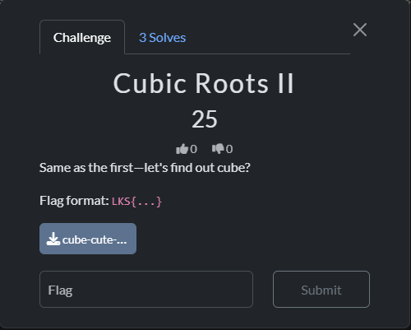

FLAG: LKS{Cube_2_root_just_c0nv3rt_l0ng_1nt3g3r_t0_byt3s}

Nama Soal: Matrix Thirst
Kategory: Cryptography
point: 50
- Pertama saya mendownload file output.txt nya di soal
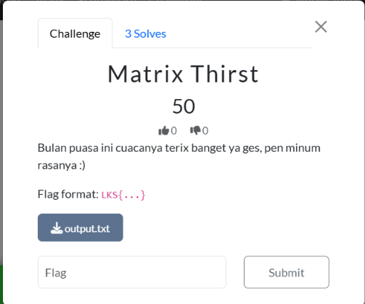

- Sehabis itu saya cat file output.txt tersebut dan muncul deretan decimal
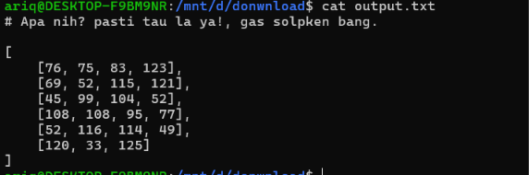

- sehabis itu saya masuk cyberchef memakai recipe from decimal dan mendapatkan flag tersebut.
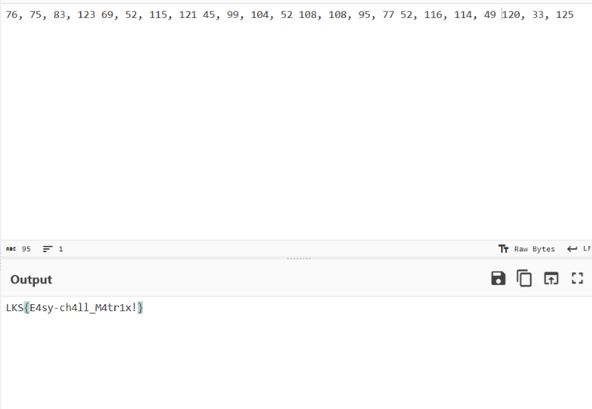

FLAG : LKS{E4sy-ch4ll_M4tr1x!}

Hardening Linux
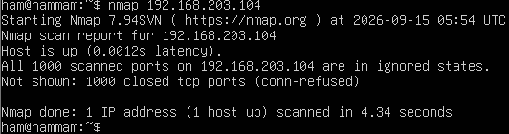
*nmap dalam keadaan fresh installation

A1. Buat User Baru Non Root menggunakan Sudo
- buat user baru (disini nama user baru saya “test123”)
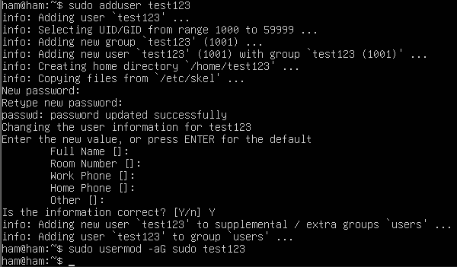
masukkan password untuk keamanan, tambahkan Full Name, Room Number, Work Number, Home Number, dan Other jika diperlukan.
Perintah “sudo usermod -aG sudo test123” digunakan untuk memasukkan user “test123”
ke dalam grub agar mendapatkan root.

lakukan pengujian denga memasukkan perintah “su test123” dan passwordnya.
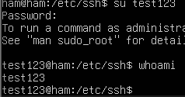

A2. Login SSH pakai SSH key (password auth dimatikan)
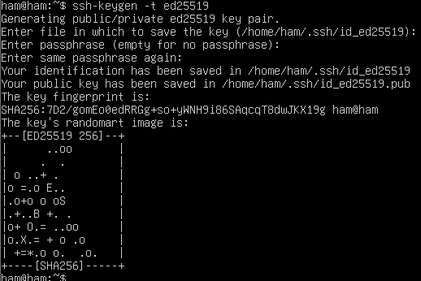
disini saya menggunakan vm ubuntu ke 2 saya sebagai client untuk generate keygen
setelah keygen didapatkan copy ke vm utama menggunakan perintah
“ssh-copi-id ham@192.168.203.104”, masukkan password, kemudia key akan otomatis ter copy di vm utama
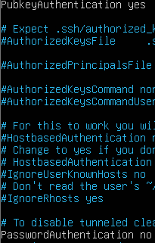
hapus tanda #

lakukan pengujian dengan memasukkan “ssh ham@192.168.203.104”, jika konfigurasi benar maka tidak perlu memasukkan password server
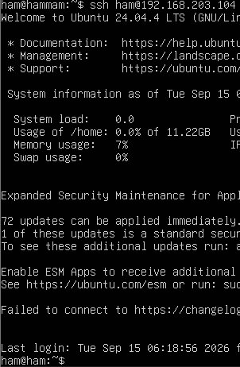

A3. Disable Login Root via SSH
masuk ke dalam configurasi ssh dengan perintah “sudo nano /etc/ssh/sshd_config”. cari bagian “PermitRootLogin” ganti menjadi “no”. kemudian restart ssh
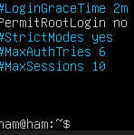

uji coba denga login sebagai root

A4. Ganti port default ke port lain
masuk ke “sudo nano /etc/ssh/sshd_config”, cari bertuliskan “port22”. hilangkan tanda pagar
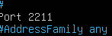
restart ssh, kemudian lakukan uji coba
apabila ssh portnya tidak berubah, coba disable ssh.socket nya
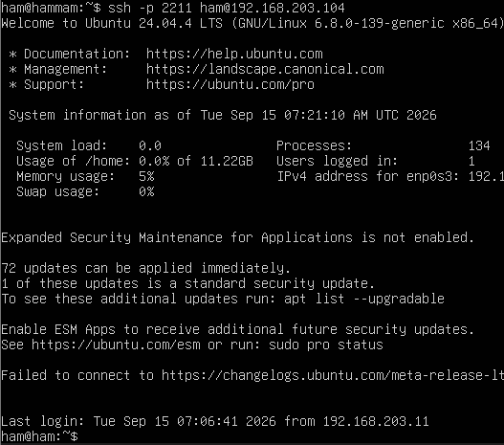

A5. Pembatasan percobaan login (mencegah bruteforce)
sudo nano /etc/ssh/sshd_config
cari bagian “MaxAuthTries”, ubah angkanya menjadi 3, lalu save
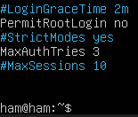
lakukan uji coba
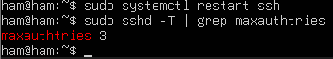

A6. Aktifkan Firewall
“sudo ufw allow 2211/tcp”
“sudo ufw default deny incoming”
“sudo ufw default allow outgoing”
“sudo ufw enable”
“sudo ufw status verbose”

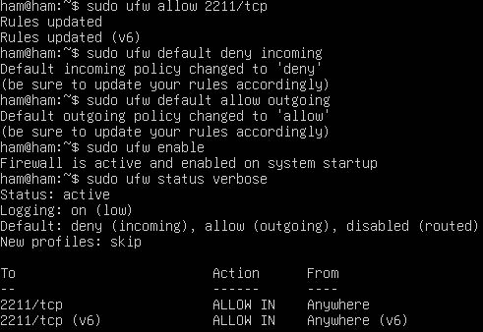

NMAP setelah hardening
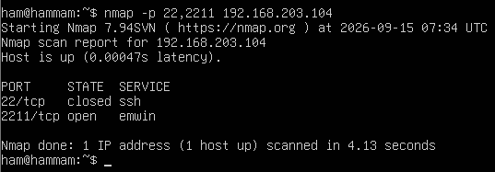
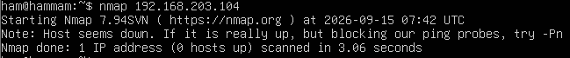

Hardening Windows
Bukti before dan after nmap

before

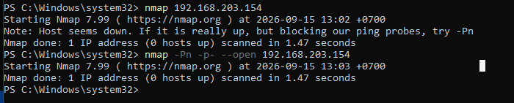
sehabis saya install windows lalu saya coba di mesin lain hasilnya gini
after.

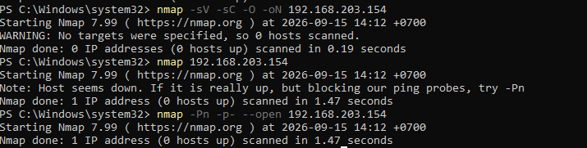

sehabis semua konfigurasi itu selesai saya nmap lagi dan sepertinya tidak ada yang berubah.

Step step hardening windows server 2022
- B1. Buat akun admin baru, disable/rename akun Administrator default
Pertama windows + r lalu ketik lusrmgr enter

masuk ke folder user, klik kanan pada tempat kosong new user
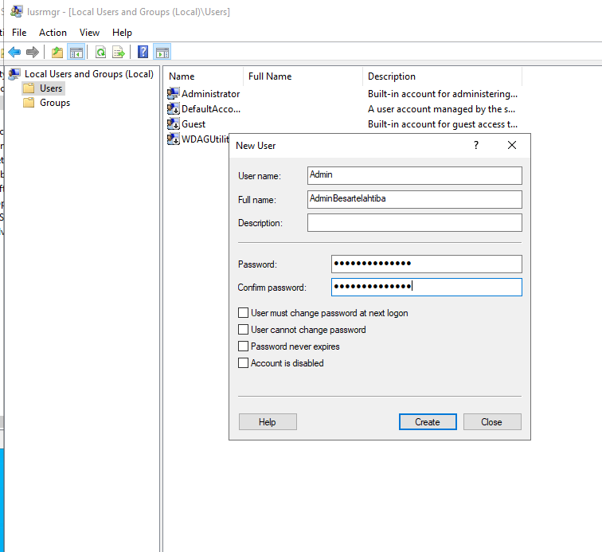

Klik kanan pada akun baru lalu ke properties habis itu member of dan add, masukkan administrators terakhir check name untuk memvalidasi name tersebut , lalu klik ok
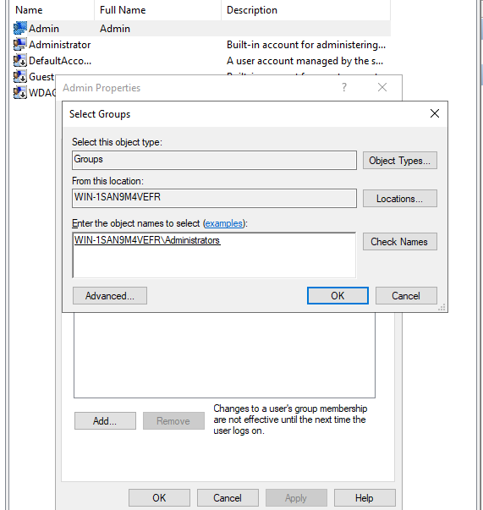

klik kanan pada name administrators centang accounts is disabled lalu klik ok
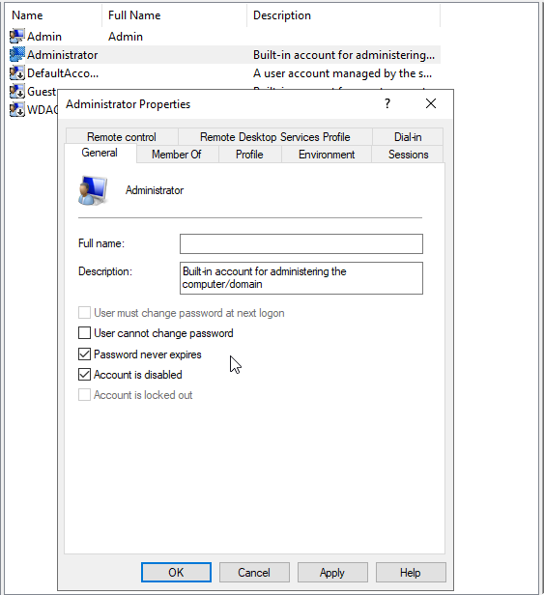

- B2. Pastikan akun Guest disabled
pada saat membuka properti dari guest kita bisa melihat centang accounts is disabled telah dicentang, yang menandakan guest sudah disabled
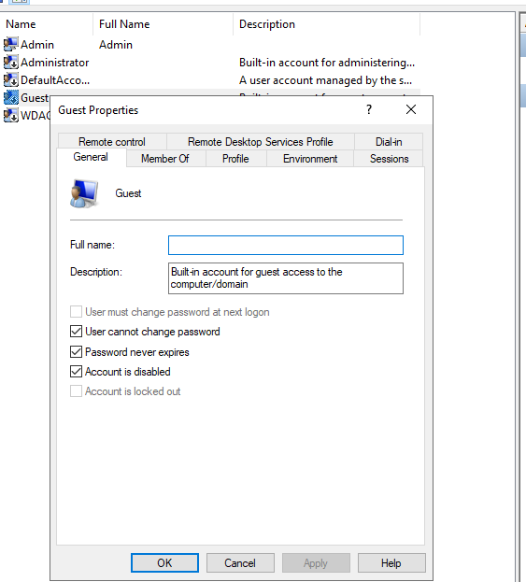

- B3. Set Password Policy (min length, complexity) lewat secpol.msc

windows + r lalu secpol.msc dan enter, sehabis itu masuk ke folder accounts policies terakhir ke password policy, cari minimum password length yaitu panjangnya character password, klik dua kali isi berapa ingin panjang nya misalnya 12 character terakhir klik oke. sehabis itu password must meet complexity requirements dibuat enabled.
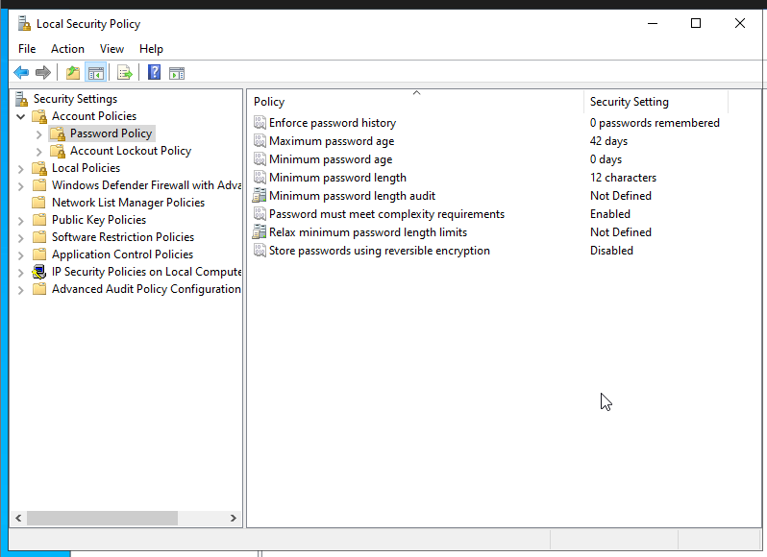

- B4. Set Account Lockout Policy (kunci akun setelah X kali gagal login)
Masih berada di secpol.msc lalu ke folder account lockout policy cari account lockout threshold ubah menjadi 5 saja, lalu oke.

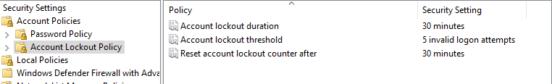

terakhir gpupdate /force
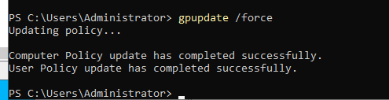

- B5. Aktifkan NLA (Network Level Authentication) untuk RDP
Pertama saya windows + r lalu ketik sysdm.cpl enter pergi ke tab remote lalu allow remote connection to this computer lalu centang kota di bawahnya untuk mengaktifkan NLA untuk RDP lalu ok.
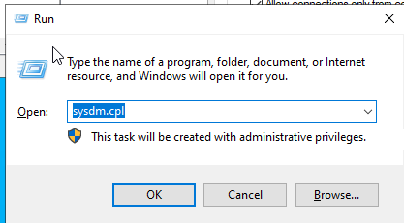
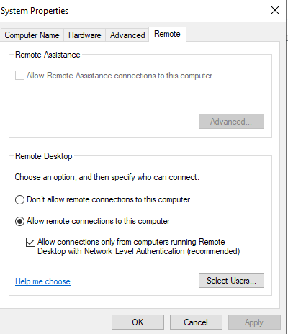

- B6. Batasi akses RDP di Windows Firewall — hanya dari IP/subnet tertentu
Masuk pada windows defender firewall with advanced security, lalu ke tab inbound rules dan saya mencari remote desktop tcp in klik kanan masuk ke properties, lalu tab scope, setelah itu pada bagian remote ip address pilih these ip addresses terakhir pilih add lalu saya memasukkan alamat ip 192.168.203.186 sebagai contoh dan klik ok.
